Муниципальное дошкольное образовательное учреждение «Детский сад №125 комбинированного вида»

Конспект занятия

для детей старшего дошкольного возраста
«Красная книга»

Подготовила: Водясова О. А.,
воспитатель выс. кв. категории.

г. о. Саранск, 2020

Тема: «Красная книга»

Программное содержание: сформировать у детей представление о возникновении «Красной книги», с какой целью она была создана.

Задачи:
- образовательные: дать представление о Красной книге; знакомить с редкими видами животных и растений; продолжать знакомить с правилами поведения на природе.
- развивающие: развивать познавательный интерес к растениям и животным, которые занесены в Красную книгу; развивать умение внимательно слушать; развивать любознательность, логическое мышление, связную речь.
- воспитательные: воспитывать гуманное и ответственное отношение к родной природе и её обитателям.
Предварительная работа:
-беседы о Красной книге и ее значении;
-рассматривание иллюстраций животных, растений, птиц Красной книги;
-наблюдения в природе;
-чтение стихотворений о природе.
Словарная работа: Красная Книга, заповедник.
Оборудование: иллюстрации, изображающие редких и исчезающих животных и растений, Красная Книга, карта Мордовии, презентация «По страницам Красной книги».
Ход занятия:
На свете есть огромный дом под крышей голубой
Живут в нём солнце, дождь и гром, лес и морской прибой,
Живут в нём птицы и цветы, весёлый звон ручья,
Живёшь в том светлом доме ты и все твои друзья.
Куда б дороги не вели, всегда ты будешь в нём.
Природою родной Земли зовётся этот дом.
Л. Дайнеко.
- Ведь самое главное, что на Земле давным-давно появилась жизнь: великое множество растений и животных. Трудно представить себе растения без животных и животных без растений, но попробуем это сделать.
Игра «Что было бы, если…»
Дид. задача: уточнить знания о взаимосвязи в природе.
Ход игры: воспитатель предлагает убрать из леса насекомых:
- Что бы произошло с остальными жителями? А если бы исчезли птицы? А если бы пропали ягоды? А если бы не было грибов? А если бы пропали зайцы? и тд.
- Оказывается, не случайно планета Земля собрала своих обитателей вместе. Все растения, животные, насекомые и даже человек связаны друг с другом. Они друг без друга не смогут обходиться.

- Ребята, в нашем крае очень много разных растений и животных. Давайте вспомним, какие растения растут в наших краях? Какие животные обитают в нашей местности? Птицы? Насекомые? (Ответы детей).
Среди них есть такие, которых осталось очень мало. Их так и называют – редкие.
- Как вы думаете, почему они стали редкими? (Ответы детей).
- Редкие животные и растения в нашей стране, и в других странах, охраняются законом. Но недобрые люди часто нарушают этот закон. Человек часто бывает очень жесток по отношению к растениям и животным. Очень часто люди не жалеют их, уничтожают для своих целей. Постепенно растений и животных остается все меньше и меньше. Посмотрите на эти картинки. (Показ).
Зубр Выхухоль
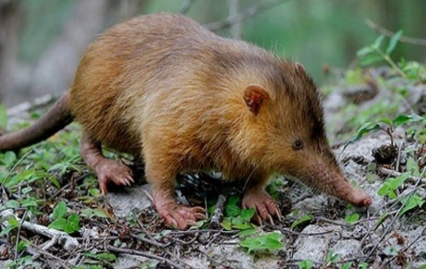
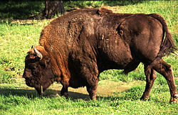

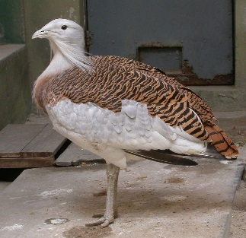
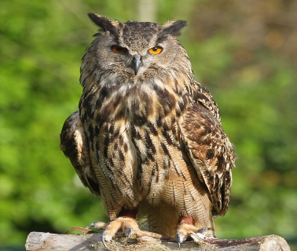
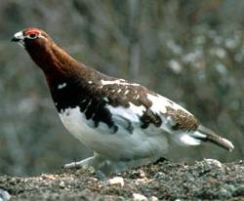
Белая куропатка Дрофа Филин

- Вы кого-нибудь узнали? (Ответы)
- Эти животные и птицы остаются всё чаще только на фотографиях. Они постепенно исчезают навсегда и могут никогда больше не появятся.
- Задумались люди: как остановить это безобразие, не допустить исчезновения ни одного живого существа.
- И вот ученые решили издать Красную Книгу. Но почему именно красную, а не какого-либо другого цвета? (Предположения детей)
- Красный цвет – цвет опасности! Внимание! Остановись, оглянись, подумай, человек! Подумай о природе!
- Вот так выглядит Красная Книга. (Показ презентации).
- Страницы Красной книги разноцветные. Это сделано не для украшения. По цвету страниц, можно сказать, в каком положении находится тот или иной вид животного или растения.
- Как вы считаете, почему эти страницы черного цвета? (Ответы) Черный цвет означает, что эти растения и животные уже вымерли и мы их никогда не увидим.
- Эти страницы красного цвета. Почему? (Ответы) Красный цвет - редкие и исчезающие животные и растения.
- Эти-желтые. Почему? (Ответы) Желтые страницы, это животные и растения, количество которых быстро снижается.
- Эти страницы белые. Почему? (Ответы) Белые страницы- те животные и растения, численность которых всегда была невелика.
- Что означают страницы серого цвета? (Ответы) На серых страницах те животные и растения, которые мало изучены, места их обитания труднодоступны.
- В книге остались еще зеленые страницы. Как вы думаете, какие животные и растения изображены на них? (Ответы) На зеленых страницах те животные, которых удалось сохранить, спасти от вымирания.
Физминутка «Добрый лес»
- Я буду читать стих и показывать движения, а вы повторяйте за мной.
Добрый лес, старый лес. (широко разводим руки в стороны.)
Полон сказочных чудес! (повороты вправо-влево с вытянутыми руками.)
Мы идём гулять сейчас и зовём с собою вас! (ходьба.)
Ждут вас на лесной опушке птицы, бабочки, зверюшки! (присесть, медленно подниматься, повороты вправо-влево с вытянутыми руками.)
Паук на паутинке, (пальцами правой руки выполняем от плеча левой руки перебирающие движения вниз.)
И кузнечик на травинке! (пальцами левой руки выполняем от плеча правой руки перебирающие движения вниз.)
Мышка, мышка, серое пальтишко. Мышка тихо идёт, в норку зёрнышко несет. (мягкий пружинистый шаг, спина слегка прогнута, «лапки» перед грудью.)
А за мышкой шёл медведь, да как начал он реветь: «У-у! У-у! Я вразвалочку иду!». (руки полусогнутые в локтях, ноги на ширине плеч, переступание с ноги на ногу, раскачивание туловища из стороны в сторону).
А весёлые зайчата – длинноухие ребята – прыг да скок, прыг да скок, через поле за лесок! (прыжки, ладошки прижать к голове, изображая «ушки на макушке».)
Шёл по лесу серый волк, серый волк зубами щёлк! Он крадётся за кустами, грозно щёлкает зубами! (широкий пружинистый шаг с чуть наклонённым вперёд корпусом, руки попеременно вынести вперёд.)
Вот лягушка по дорожке скачет, вытянувши ножки. По болоту скок-скок-скок, под мосток и молчок! (ноги на ширине плеч, прыжки с продвижением вперёд.)
Ой, ты дедушка - ежок, не ходи на бережок! Там промочишь ножки, тёплые сапожки! (лёгкий неторопливый бег на носках, руки согнуты в локтях и прижаты к груди, голова опущена.)
Птицы в гнёздышках проснулись, улыбнулись, встрепенулись: «Чик-чирик, всем привет! Мы летаем выше всех! (лёгкий бег врассыпную.)
По тропинке мы гуляли, на полянке скакали, как прекрасен добрый лес, полон сказочных чудес! (Прыжки. Широко разводим руки в стороны. Ходьба.)
- Как вы думаете, от человека зависит красота природы? А всегда ли человек помогает природе? (Ответы детей).
- Растения тоже нуждаются в нашей защите. (Показ)
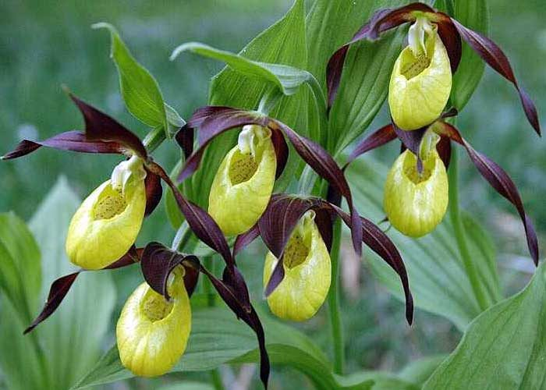
Кувшинка Ландыш Башмачок
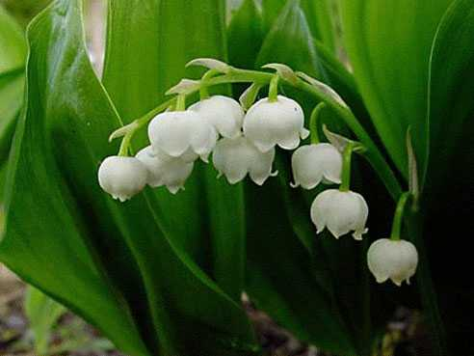
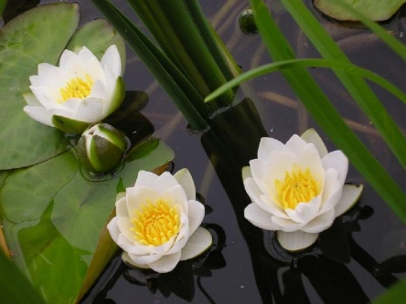
- Многие из этих растений вам знакомы. Какие? (Ответы детей). А ведь их тоже осталось мало.
- В старину люди разумно пользовались дарами природы. Никогда не убивали самок и детенышей, выпускали из сетей рыбью молодь и рыб с икрой, рубили только старые и больные деревья. К сожалению, в наши дни люди забыли об этих добрых традициях предков. Но замечательно то, что человек умеет исправлять свои ошибки.
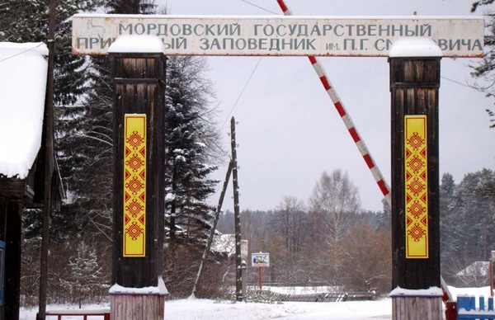
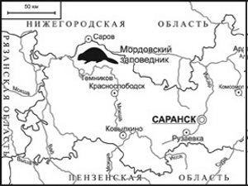
- Кроме Красной Книги люди придумали заповедники. Заповедник – это место, где природа имеет право жить по своим законам. А человек не вмешивается в них, изредка приходит в это место как гость. В заповеднике охраняется все: травы, грибы, птицы, рыбы и все живое. Поглядите на карту Мордовии. Вот здесь находится природный заповедник им. П. Г. Смидовича. (Показ).

- Как вы думаете, только ли в заповедниках нужно защищать природу? (Ответы детей). Правильно, охранять природу нужно в любом месте.

Игра «Кто больше назовет правил поведения в природе»:

1. На природе запоминать увиденное.

2. Ходить по тропинкам.

3. Не ломать ветки деревьев.

4. Не топтать цветы, травы.

5. Не кричать, не включать громко музыку.

6. Не лезть в птичьи гнезда.

7. Не ловить насекомых.

8. Не разрушать грибницы.

9. Не ловить мальков и лягушек.

10. Не рвать паутинки.

11. Не оставлять не затушенных костров.

12. Не разорять муравейники.

- Ребята, если хотите, мы с вами сделаем свою Красную Книгу, которая будет находиться у нас в детском саду. Каждый раз, узнав о редких растениях или животных, мы будем пополнять ее картинкам и подписями. Тогда каждый, и мы, и взрослые, запомним их и не дадим в обиду. И тогда наша Земля будет добрым и красивым домом для всех людей, для всех животных, для всех растений.

Продуктивная деятельность: рисование редких, исчезающих животных и растений.

Подведение итога:

-Ребята, вам понравилось наше занятие? Для чего создана Красная книга? С какими редкими животными и растениями мы познакомились? Что ещё человек создал для охраны природы? Что вам больше всего запомнилось?
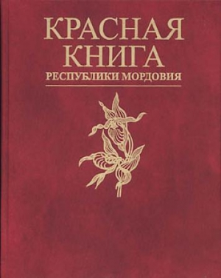
Дерево, трава, цветок и птица
Не всегда умеют защититься.
Если будут уничтожены они,
На планете мы останемся одни.

